Arbeitsblatt zur D – Kiste
DROGERIE (Palmöl)

- Schaut euch den Inhalt der Kiste genau an und macht eine Liste mit den Dingen, in denen sich Palmöl versteckt. Kreuzt die Dinge an, die auch ihr regelmäßig benutzt oder esst.

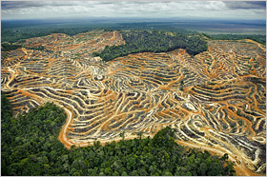
Hört euch den Text genau an und schreibt auf, was mit der steigenden Produktion und Verwendung von Palmöl verbunden ist.

Zum Bild: Für den Anbau von Ölpalmen (oben Terrassenfelder in Sarawak) werden große Regenwaldflächen vernichtet. Mehr als zehn Millionen Hektar Plantagen in Indonesien und Malaysia dienen bereits heute der Palmölproduktion

© Mattias Klum/National Geographic/Getty Images http://www.geo.de/GEO/natur/oekologie/lebensmittelproduktion-umweltzerstoerung-plantage-statt-regenwald-72722.html

Auf den Verpackungen steht als Inhaltsstoff anstatt „Palmöl“ bisher das Wort Pflanzenöl. Warum?

Zur weiteren Recherche:
Film ab!

WWF - Palmöl : http://youtu.be/q4SpECDlsJY

ZDFzoom - Schokolade Shampoo Sonnencreme: http://youtu.be/c9-0KYHmAhA

Tödliches Palmöl –Oktober 2012: http://youtu.be/VhmYyQwgnl0

Alternativen:

http://www.utopia.de/galerie/palmoel-produkte-marke-palmoelfreie-alternativen

